乐山新天源太阳能科技有限公司

电
池
碎
片
招
标
文
件

项目名称：拓日新能2021年第一次电池碎片招标项目
招标单位：乐山新天源太阳能科技有限公司
编制日期：2021年04月26日
第一章 招标情况说明
乐山新天源太阳能科技有限公司就拓日新能2021年第一次电池碎片招标项目进行招标，欢迎有意向的竞标单位前来竞标。
一、招标物料信息如下：
标段号 | 物料名称 | 数量 | 单位 | 图片 | 备注
TRZB20210426-09 | 丝网印刷后电池碎片 | 33,480 | KG | 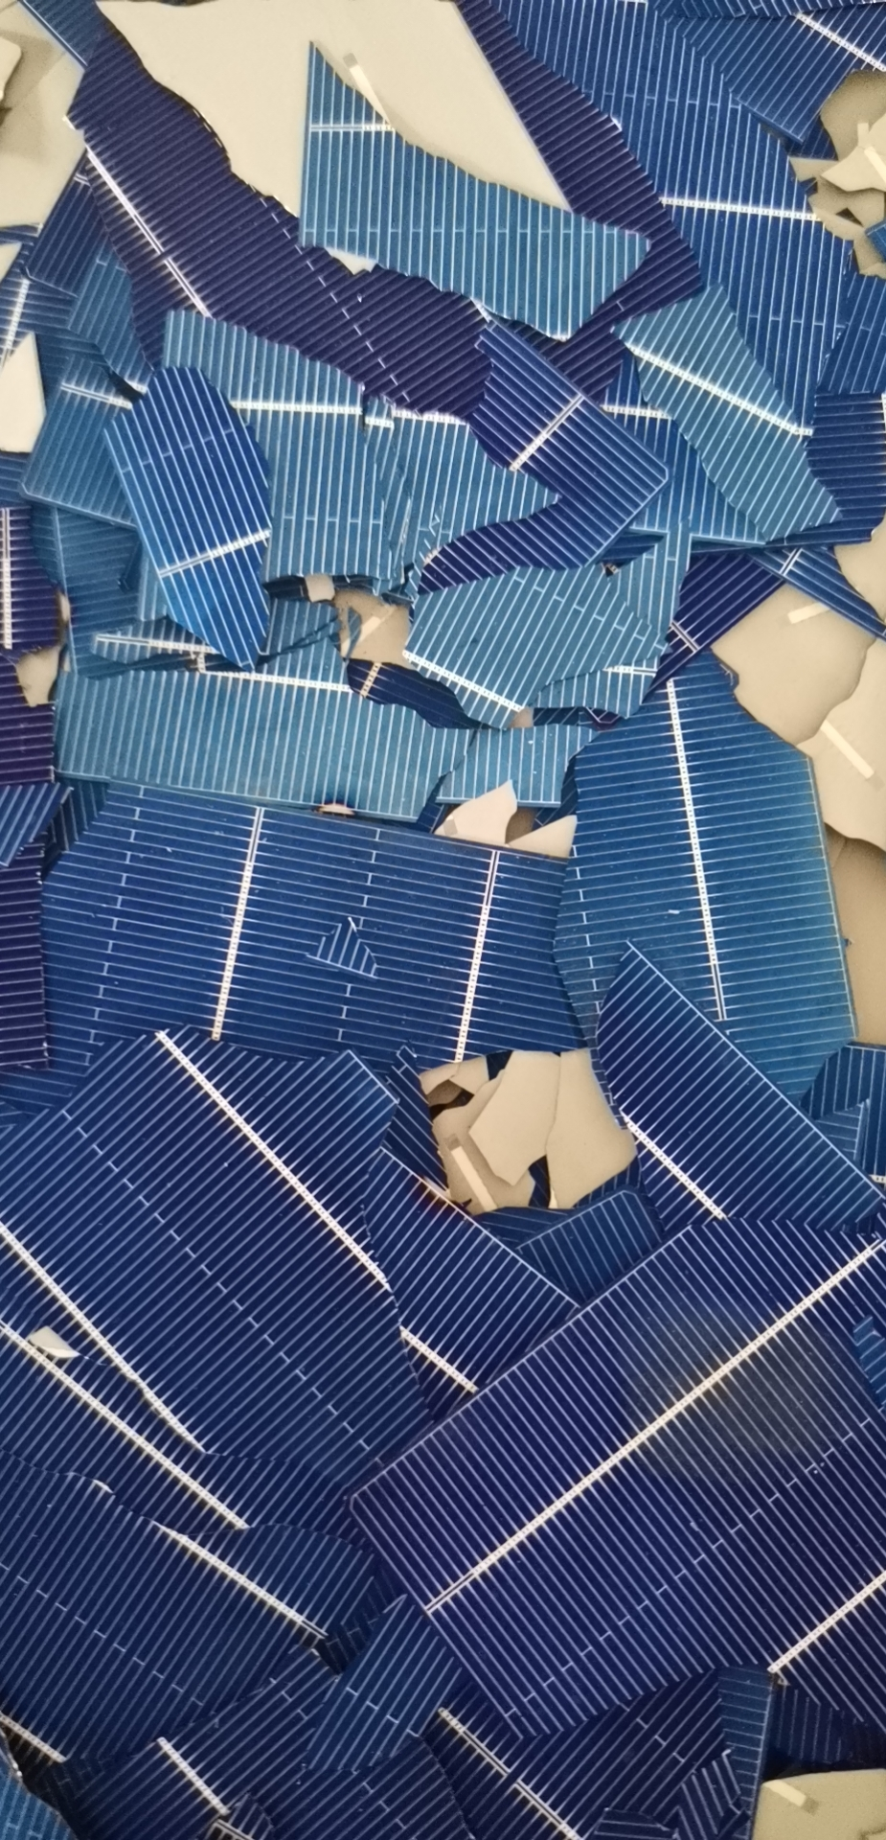
备注：可到四川省乐山市市中区工厂看货或直接报价

第二章 投标须知
一、招标单位：乐山新天源太阳能科技有限公司
二、招标项目：拓日新能2021年第一次电池碎片招标项目
三、招标原则：公平、公正、公开、价高者得原则
四、投标人须知：
1、投标书按预制的表格形式列明如下内容：价格、付款条件等；投标书要求A4纸编制，落款由公司盖章。
2、投标人资质：投标人具备经营优势明显，实力强，有承担民事法律责任的能力。
3、投标保证金：投标人需提交人民币小写:20,000元(大写贰万元整)保证金，在2021年5月6日18：00前将保证金打到我司指定账户（单位名称：乐山新天源太阳能科技有限公司，开户银行：中国银行股份有限公司乐山支行，银行账号：1198 5113 2156，开户行行号：104665082241
），以保证投标的准确性，禁止恶意报价。若开标之后，出现不能正常收购，将扣除保证金。
五、发标、投标、开标、评标的时间和地点
1、发标时间：2021年4月27日18:00前。
2、发标方式：公开招标。本招标文件发布于公司网站www.topraysolar.cn、中国采购与招标网。
3、本次招标为简易电子投标。投标人可通过电子邮件参与投标，请投标人将投标资料盖章扫描件及投标文件（PDF或WORD格式，请务必保证清晰可辨别盖章扫描件）于2021年5月7日9:30时前发送邮件至zb@topraysolar.com.cn，邮件名称格式为“拓日新能2021年第一次电池碎片招标项目+投标人简称”。邮件正文必须注明投标人名称及投标人联系方式。发送邮件后2天未收到我公司回复邮件，请电话确认
4、开标时间及地址；
开标时间：2021年5月7日 9:30；
开标地点：深圳市南山区侨香路4060号香年广场A座8楼。
- 联系方式；
电 话：0755-86617160（招标办） 13541911357（工厂联系人）（工作时间：上午8:30-11:45；下午13:45-17:30）
电子邮件：zb@topraysolar.com.cn
六、中标通知：
经招标评估工作小组审查、评估、论证后，将在开标后五天内双方以签定合同的方式确定。
八、与本次招标最终解释权归乐山新天源太阳能科技有限公司
乐山新天源太阳能科技有限公司
2021年4月26 日

第三章 投标文件的编制

3.编制要求
3.1投标文件应用中文编写。（包括投标人与我司就有关投标的所有来往函电）
3.2投标货币为人民币，本次招标，价格以开标价为准，不再二次议价。
3.4投标文件的组成:
3.4.1投标文件应包括下列内容：
(1)投标函
(2)投标报价表
3.4.2投标文件的签署
投标文件应使用不能檫去的墨水打印或书写，如有投标人造成的必须修改的错误，修改处应由投标人法定代表人或代理人签字证明并加盖单位公章。
3.4.1.1投标函
乐山新天源太阳能科技有限公司：
我单位研究了《拓日新能2021年第一次电池碎片招标项目》，愿意遵照招标文件全部内容，承担招标文件中规定的承包商的全部义务和责任。我们的投标列表后附。
一旦通知我单位中标，我们保证按规定时间与贵司签订合同，按合同完成全部承包项目。
我单位的投标文件在从你们确定的开标日期算起的10天内有效，我们保证不改变投标文件的投标价格。
在招标文件中规定的时间内，如果我单位撤回投标文件，或修改投标金额，或中标后拒签合同协议书，我单位同意贵司撤消对本投标文件的所有承诺
我们完全理解，你们不保证报价最高的投标单位中标。

投标单位（公章）

投标单位法定代表人（签字）

日期 ：____年__月_ _日

3.4.1.2投标报价表（本次招标，价格以电汇、自提、含13%增值税票开标价为准，不再二次议价）：
标段号 | 物料名称 | 数量（KG) | 付款方式 | 单价（元） | 金额（元） | 备注
TRZB20210426-09 | 丝网印刷后电池碎片 | 33,480 | 厂内过磅付清货款后出厂
合计金额： (人民币大写： ）

注：1、投标单价将被认为已包含项目要求的所有内容（包括隐含的内容）和投标人在澄清中的承诺。
2、投标人务必严格按此格式提交开标一览表，任何偏差都可能导致招标人对投标文件的拒绝。
3、本价格有效期为中标之日起10日内有效。

投标单位（公章）
法定代表人或授权代表签字
日期 ：____年__月__日

3.4.1.3投标人基本情况表
公司名称
公司性质
公司法人代表
税务登记号
企业代码
注册日期
注册资金 (万元)
经营范围
主要产品
财务状况（近两年主营业收入，净利润） | 年主营业务收入 元，净利润 元；  年主营业务收入 元，净利润 元
证书 (包括生产许可证、专利及荣誉证书) | 请列出主要的证书。不可省略或注“见附件”。
企业信誉等级
联系地址
邮编
联系人
电话
传真
开户人名称
开户行名称
帐号
以上空格为必填项目，必须完整、如实填写，不可省略或注“见附件”

